外销部发文{2020}12号 签发人：蒋炜
支付宝调整下账通知
各门店：
由于公司业务发展需要，公司计划于2020年11月1日对支付宝收款方式由“聚合支付”调整到“益企保（收钱吧）”进行收款。具体调整如下：
- 调整时间：
2020年11月1日00：00点进行系统切换
二、调整后支付宝下账流程如下:
- 在10034零售前台开票，收款的时候选择“益企保（收钱吧）”，输入金额，点完成收款，系统会直接跳转到收钱吧的支付界面；
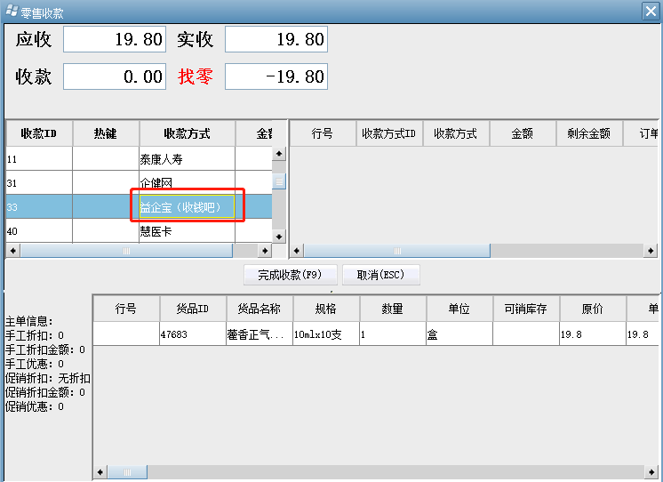
- 在收钱吧支付界面，扫入顾客手机上出示的付款条码
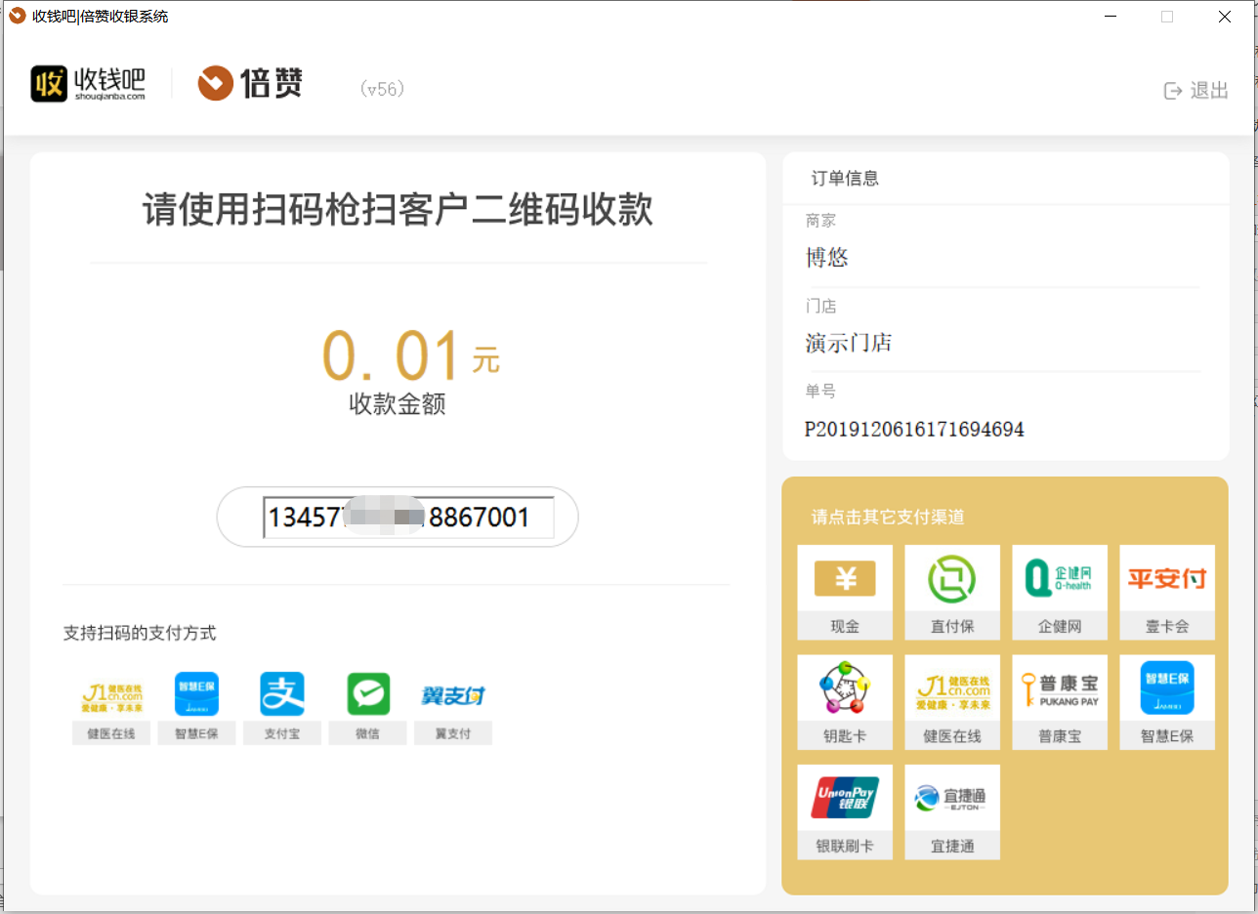
3、使用扫码枪扫描顾客付款码，等待消费者输入密码（免密支付无此步骤），除非顾客取消交易方可点击支付取消。
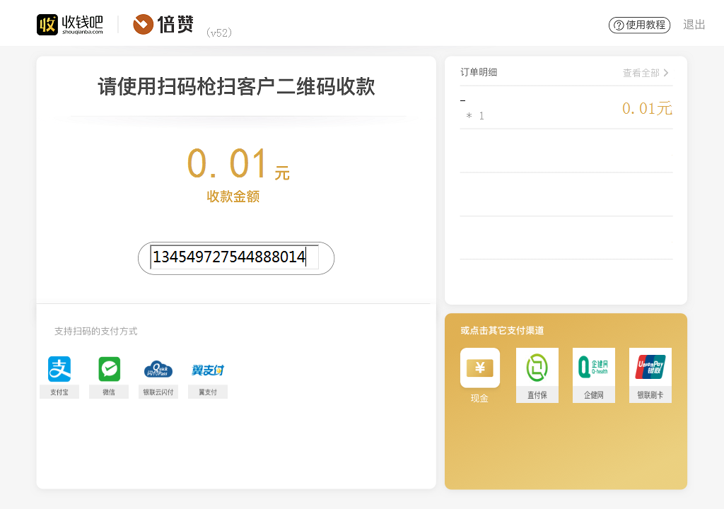
4、显示交易成功，点击确定或按回车键完成交易。
- 特殊流程：显示交易失败，根据失败原因处理（如消费者余额不足、密码错误），如门店无法处理，请联系外销部王灵15196676187或者信息部谭钦文18010636128。
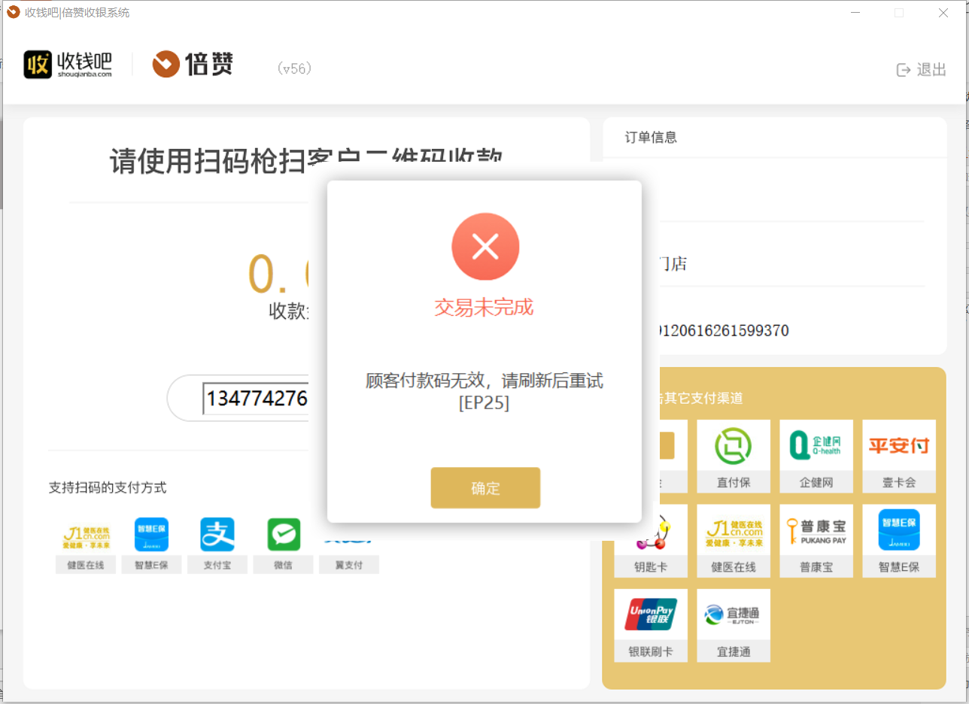
- 无特殊情况请勿使用收钱吧助手软件中的收银进行收款。会造成英克系统与收钱吧记录不匹配.

外销部
2020年10月27日

